Моя семья в летописи Великой Отечественной войны.
Ко времени начала Великой Отечественной войны моя прабабушка Татьяна и прадедушка Михаил по отцовской линии успели пережить ужасы гражданской войны, трудный период становления молодого советского государства в Азии. Прадедушка успел повоевать в Советско-Финской кампании, где был ранен. Когда прабабушка рассказывала воспоминания о далекой гражданской войне, она всегда плакала. Особенно когда вспоминала о том, как в её село зашло бандформирование Толстоухова, прорывающееся с боями в Китай. Вооруженные люди встали на постой в селе и разошлись по домам. Местные активисты советской власти были арестованы и посажены под замок в подвале, но не убиты. Что могли сделать мирные селяне, попробуйте не подчинится зашедшим бандитам -расстрел на месте, кроме того вставших на постой надо было ещё и кормить за счет своего крестьянского хозяйства. Учителя местной школы толстоуховцы, под угрозой оружия заставили написать лозунг «Советы без коммунистов» и разместили его на главной улице. Через неделю банда снялась. Главная беда началась, когда село окружили части НКВД. Трое суток с вышестоящих гор село было под обстрелом, погибло много детей. Когда войска спустились в село, учителя повесили на глазах у сельчан, у детей которых он учил, а всех взрослых мужчин семей в чьём доме стояли бандиты угнали под конвоем, обвинив в пособничестве мятежникам. Трагедия усугубилась в том, что за несколько дней до событий приехал на каникулы старший брат прабабушки. Только в 90-х годах мы узнали, что в одной из балок их всех расстреляли.
Отец прадедушки, уральский казак, участвовал и погиб в гражданской войне на стороне Белой гвардии. В огненном вихре гражданской войны потерялась младшая сестра, мать. Затем благодаря проведению мать нашла его, но сестра так и осталась в безвестности, может быть под чужой фамилией, в другой семье.
Трудное было время, но советское государство становилось на ноги благодаря энтузиазму молодого поколения. Руководство Советского Союза понимало, что грядет большая война, большинство выпускников средних и высших заведений были направлены на курсы младших командиров, девушки проходили медицинскую подготовку. Мой прадедушка Михаил, закончил пулемётную школу Красных командиров в городе Ташкенте(будущее ТВОКУ). Позже мой дедушка Юрий и папа тоже будут учиться в стенах этого славного заведения и у каждого будет своя война. А в тридцать девятом году началась Советско- Финская кампания в которой прадедушка принял боевое крещение.
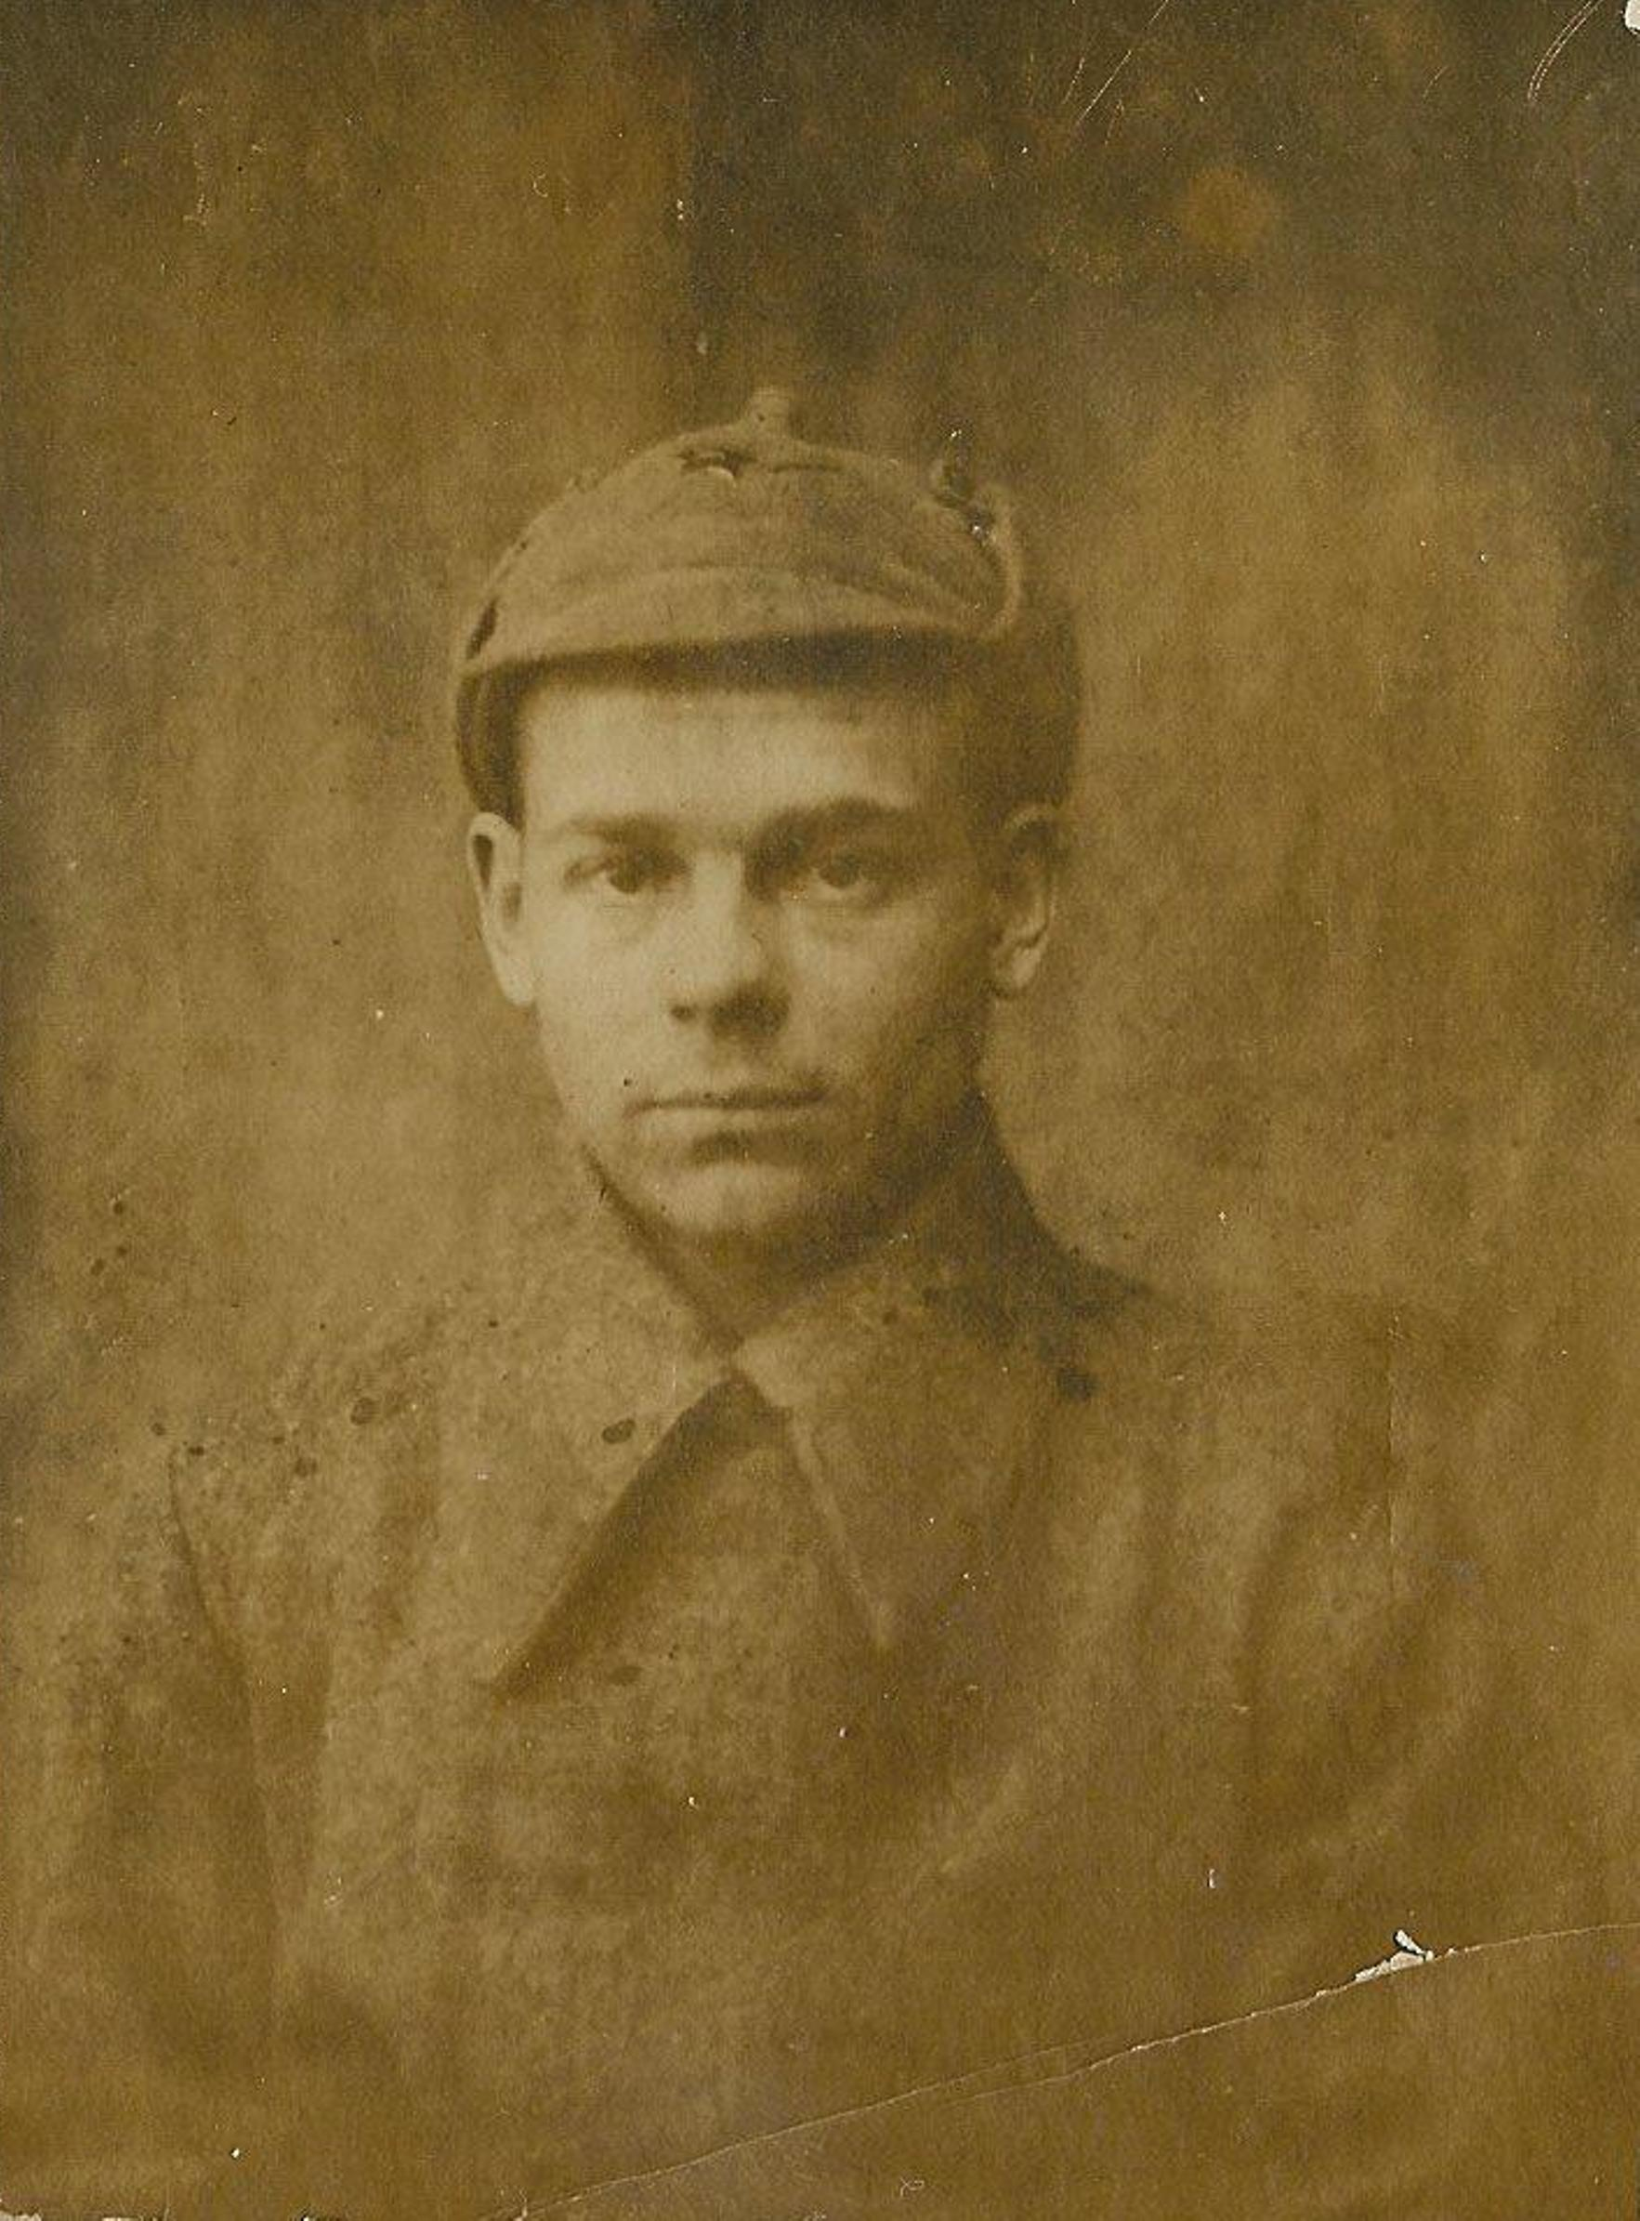
Дедушка накануне финской войны
К сожалению, я не застала его в живых, но мой папа рассказывал мне то, о чем прадедушка иногда делился с ним вечерами.
Вот один из эпизодов. На позиции наших войск перед которыми находилось озеро вышел батальон финских лыжников. Поверхность озера большое и гладкое, укрыться не возможно, пулеметы за несколько секунд бы выкосили этих людей. Чтобы избежать ненужного кровопролития, по громкоговорителю было предложено сдаться, финны послушно подняли руки.
Наши бойцы вышли из окопов, чтобы разоружить противника, поднялся шум и гвалт-лыжниками оказались девушки, все дивились такому событию, раздавались смех и шутки, бойцы смешались со сдающимися в плен, многие навешали на себя по несколько трофейных автоматов «СУОМИ». Внезапно раздался протяжный крик, лыжницы выхватили ножи и в течении нескольких секунд убили всех кто был рядом. Ударили наши пулемёты, на ледяное поле выскочили два легких танка, лед вторично покрылся кровью, финки полегли все под пулемётными очередями и гусеницами бронемашин. Кто прав, а кто виноват в происшедшем, вероломные Финки-патриотки, или простодушные, но мстительные русские рассудила война по своим жестоким законам, а семьи погибших по обе стороны фронта оплакивали своих родных.
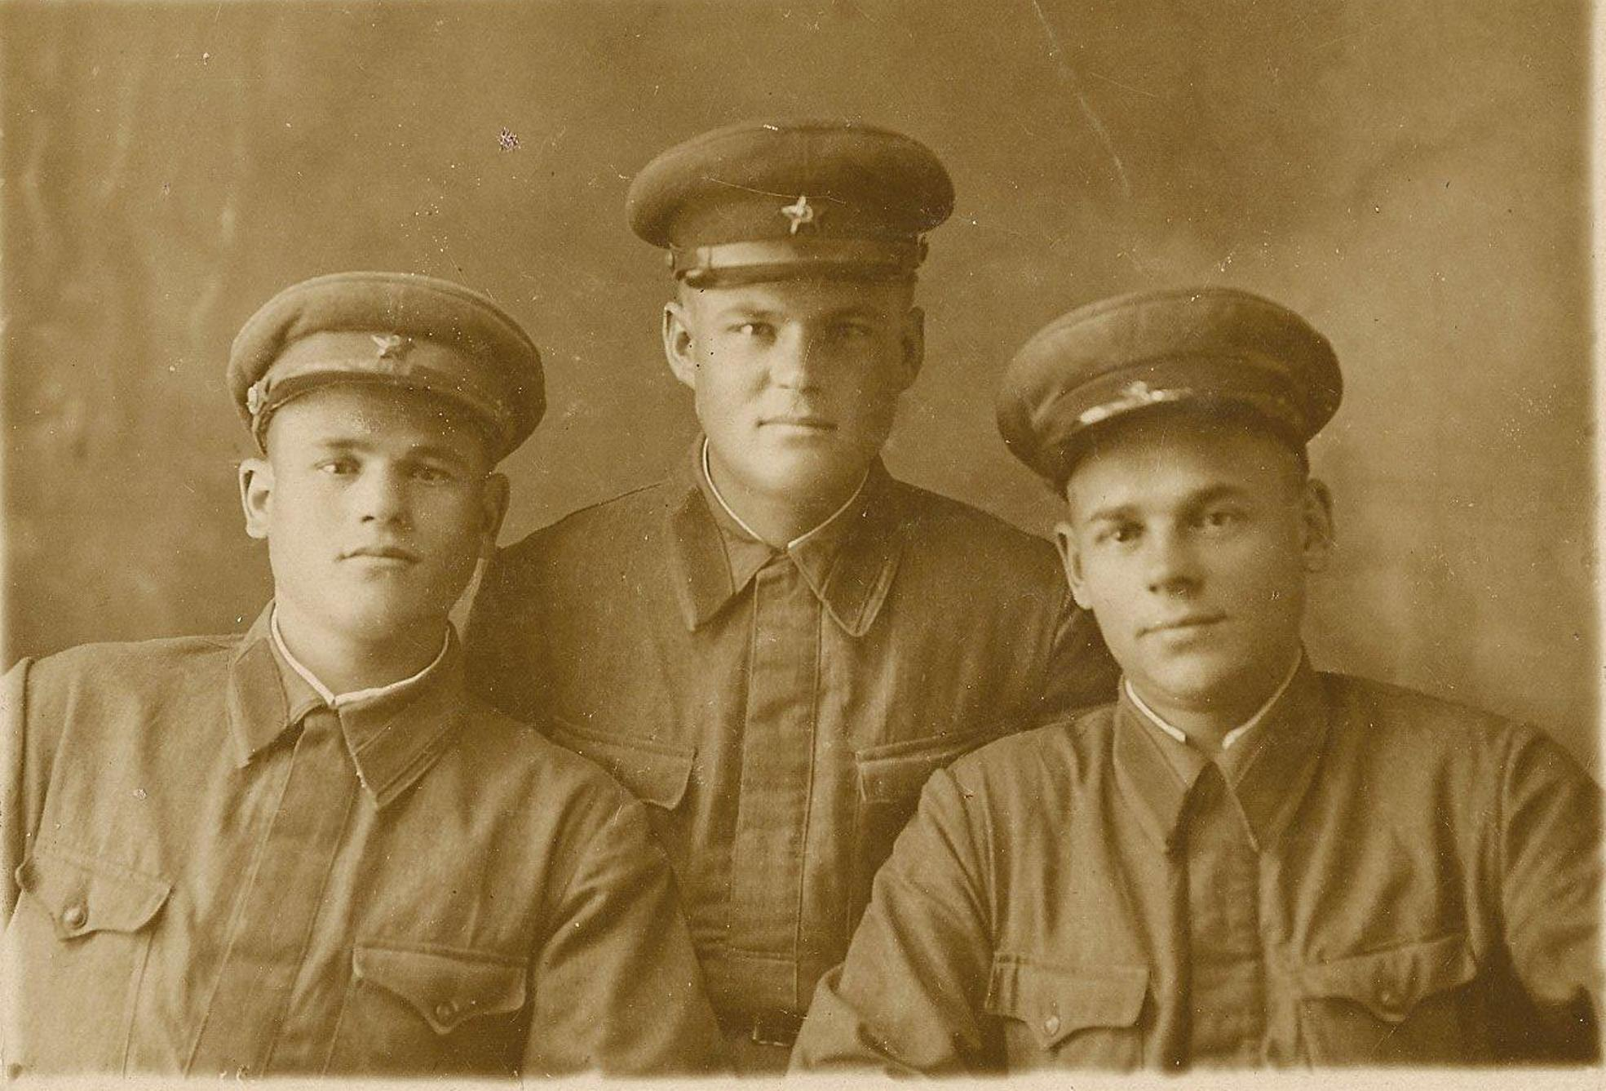
Прадедушка Михаил с друзьям накануне Великой Отечественной войны1941год
Великую Отечественную войну прадедушка Михаил встретил командиров взвода саперного батальона, а через несколько месяцев воевал в «СМЕРШе", была такая организация, боровшаяся с немецкой агентурой. Были рукопашные схватки, ранения, награды. Прадедушка рассказывал папе, что рукопашный бой преображал людей, после неё невозможно было узнать своих бойцов, настолько изменялись лица, а волосы покрывались сединой, даже у очень молодых. Правда, эта ранняя седина после войны быстро сходила, добавлял прадедушка. Он прошел всю войну.
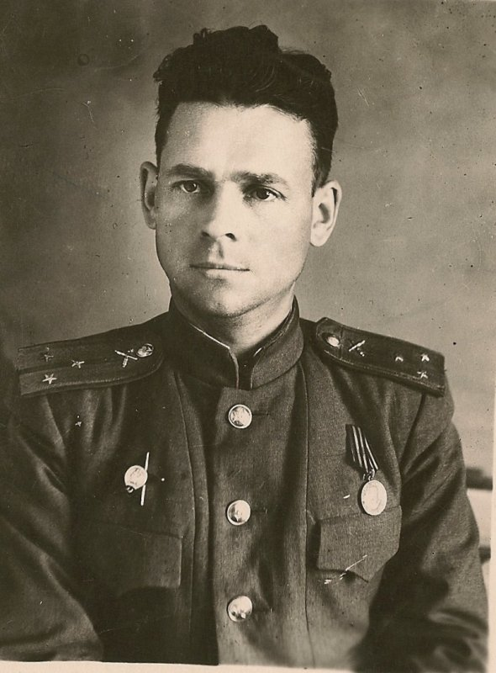
Михайлов Михаил Иванович 1945 год, армейские будни
Прабабушка Татьяна в Семипалатинске поднимала своего первенца Юрия, моего дедушку, было очень тяжело, приходилось работать дотемна и брать надомную работу. Рядом погибали от голода люди – соседи, знакомые. И все-таки она выстояла моя прабабушка, в этой невидимой схватке со смертью и отстояла своего сына. Моего дедушку Юрия.
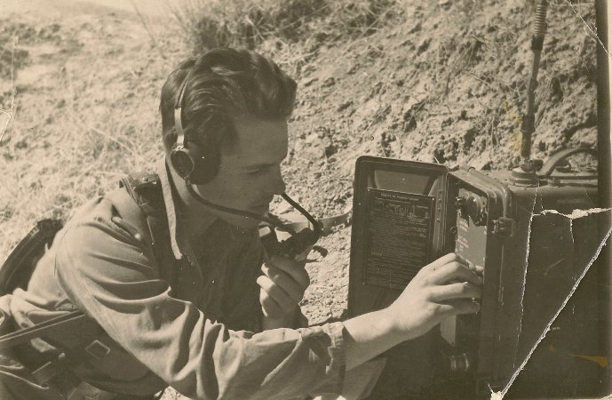
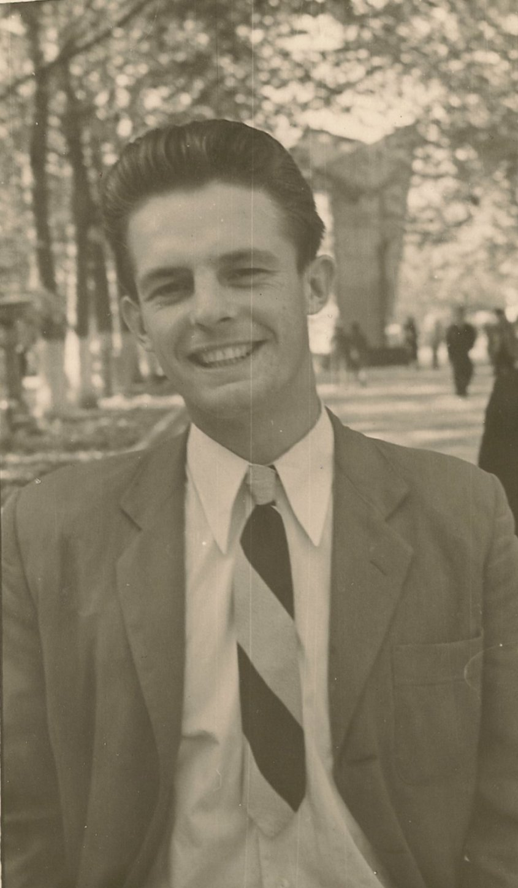
курсант Михайлов Юрий на полевых занятиях Ташкентское ВОКУ 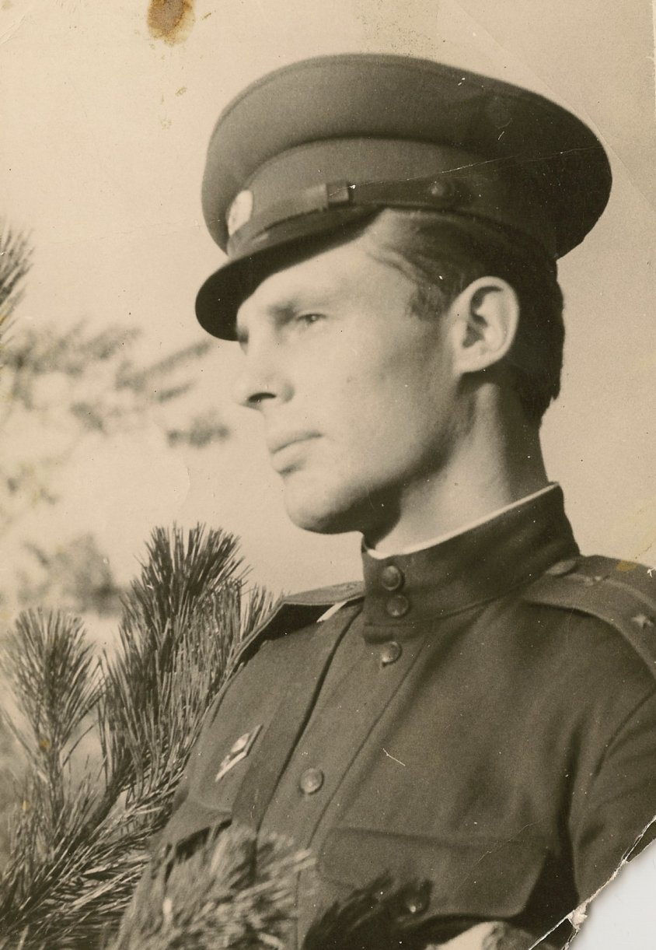
Лейтенант Михайлов Юрий Михайлович На советско-китайской границе.Вскоре будет тяжело ранен, во время известных событий на о.Даманском ,получит инвалидность
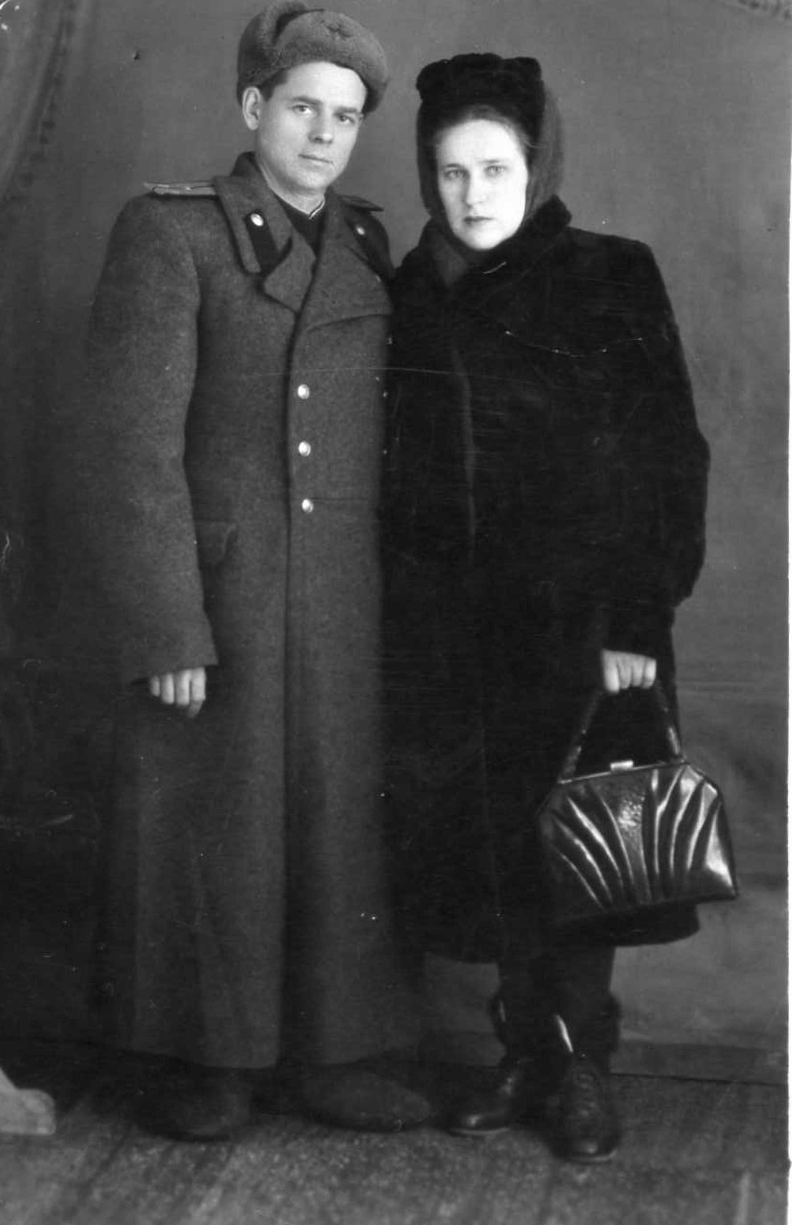
Прадедушка Михаил прабабушка Татьяна после войны 1945год
Не просто складывалась жизнь и у родственников по материнской линии. Прабабушки Веры и прадедушки Сергея.
В далёком Гродеково Приморского края стоит Обелиск погибшим воинам пограничникам вставшим на пути японских агрессоров. На нем есть фамилия пограничника Захарова павшего в неравном бою по защите границы. Найти место захоронения двоюродного брата прабабушки смог мой дедушка Юрий когда служил в тех краях.
А когда началась война, авиационный завод им Чкалова был эвакуирован из Москвы в город Ташкент. В нем уезжали мой прадедушка Сергей и прабабушка Вера-родители матери моего отца Лидии. При эвакуации поезд попал под бомбежку. Всё это сказалось в зрелом возрасте, прабабушка Вера сильно болела, слегла на несколько лет и умерла на руках моей бабушки Лиды.
Прадедушка Сергей в далеком Ташкенте на авиационном заводе ковал оружие победы- самолеты для фронта, его руки очень ценились, он был награжден многими наградами. К сожалению, тяжелый труд подорвал его здоровье, и он умер рано, до моего рождения.
Сейчас многие гитлеровские вояки любят писать мемуары о «рыцарских законах ведения войны» вермахтом. В люфтваффе служила элита германской военной машины - бароны, герцоги. Но кто из них, сможет оправдать бомбежку поезда, уходящего из Москвы в Ташкент, в тыл, перевозящим гражданское население. Когда в ужасе рассыпающиеся в разные стороны от вставшего поезда люди, расстреливались пулеметным огнем, с воем пикирующего самолёта. Господа «рыцари», разве сквозь перекрестья прицела не были видны фигурки женщин и детей, в которых вы плевали огнем. К сожалению и сейчас двойные стандарты остаются главным в политике Европы, несмотря на все пропагандируемые лозунги. Разве «цивилизованная Европа» не обещала Горбачёву убрать вояк Америки из Германии, когда мы выведем войска с Восточной Европы. Россия обязательства выполнила, а вы? А ПРО, которое разворачивается сейчас там же, разве способствует доверию и добрососедству? И поэтому мы не верим вам и помним. Помним испытания, из которых с честью вышли наше старшее поколение, в самой страшной за всю историю человечества войне. И выполним ваши заветы, достойно продолжим славные традиции победителей.

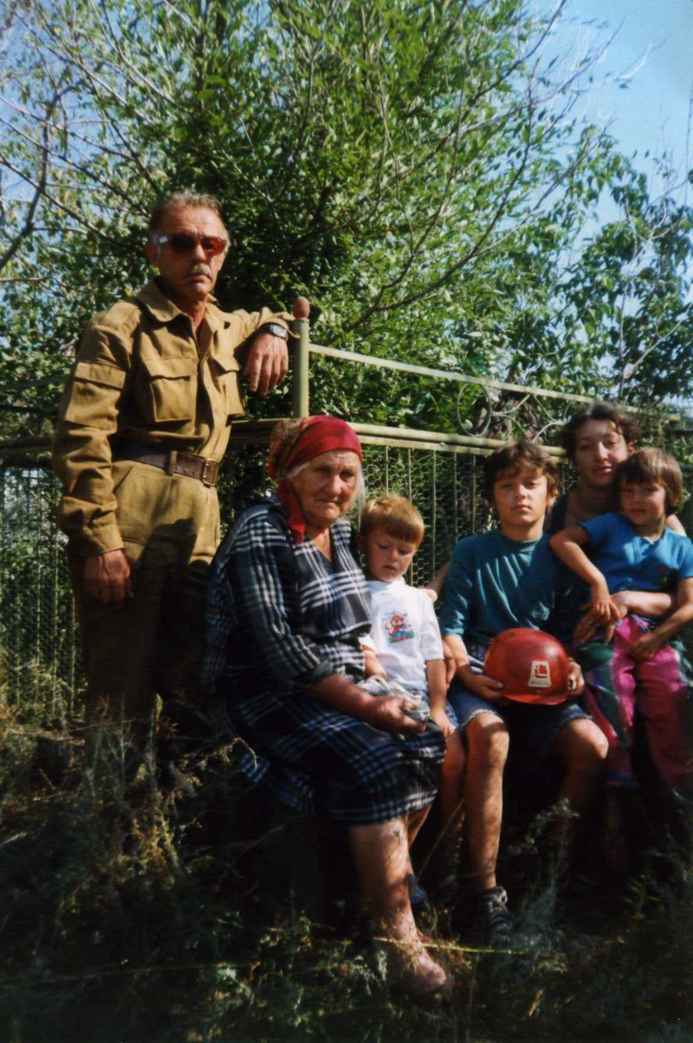
Прабабушка Татьяна Ивановна Михайлова с правнуками, я
На коленям у мамы я дедушка Юрий Михайлович Михайлов на могиле прадедушки
1998г
Михайлова Юлия пресс-секретарь ДОО «Юнкера России», ЦВР «Патриот»

